山东大学 计算机科学与技术 学院
操作系统课程设计 实验报告

学号：202222130195 | 姓名：阎发祥 |  | 班级：3班
实验题目：实验三：利用信号量实现线程同步
实验学时：2 |  | 实验日期：2025.4.2
实验目的：
- 进一步理解Nachos中如何创建线程
- 理解Nachos中信号量与P、V操作是如何实现的
- 如何创建与使用Nachos的信号量
- 理解Nachos中是如何利用信号量实现producer/consumer problem
- 理解Nachos中如何测试与调试程序
- 理解Nachos中轮转法(RR)线程调度的实现

实验环境：VirtualBox、Ubuntu、Nachos
实验任务：
该实验在目录../code/lab3中完成，完成该实验后，要求:
- 生产者-消费者模型
- 结合../threads/sysch.cc，理解并掌握Nachos内核中信号量及P、V操作的实现方法
- 结合../threads/thread.cc和threadtest.cc，理解并掌握线程的创建与使用
- 结合../threads/scheduler.cc，理解并掌握就绪队列的管理及线程的调度
- 结合../monitor/prodcons++.cc，综合理解线程的创建、信号量的创建与使用
- 结合../threads/system.cc，Timer.cc，Interrupt.cc的相关代码，理解Nachos对参数-rs的处理过程，及时间片轮转线程调度的实现

lab3目录结构如下:
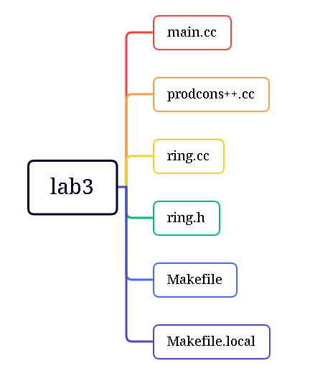
其中ring.cc和ring.h定义并实现了一个环形缓冲区的类Ring，供生产者和消费者访问。这两个文件不需要修改。

main.cc在本实验中也不需要修改，而prodcons++.cc中给出了一个生产者/消费者进程的同步框架，要完成实验三，需要补充完善其中的代码。
设计步骤与要求
1.在code/lab3目录中
- 阅读main.cc，理解Nachos生产者与消费者线程的启动过程
- 详细阅读ring.h及ring.cc，深刻理解缓冲区的构造以及put和get函数
- 详细阅读并深刻理解prodcons++.cc的程序结构，依据其中的注释，在prodcons++.cc中添加或修改相应的代码，满足设计要求。
- 利用make编译生成新的Nachos，并测试其功能是否满足设计要求

- 分析../threads/threadtest.cc，理解利用Thread::Fork()创建线程的方法
分析Thread::Fork()，理解内核创建线程的过程
分析../threads/synch.cc，理解Nachos中信号量是如何实现的
分析../monitor/prodcons++.cc，理解信号量的创建与使用方法
分析Thread::Fork()，Thread::Yield()，Thread::Sleep()，Thread::Finish()，Scheduler::ReadyToRun()，Scheduler::FindNextToRun()，Scheduler::Run()等相关函数，理解线程调度及上下文切换的工作过程
分析Nachos对参数-rs的处理过程，理解时钟中断的实现，以及RR调度算法的实现方法。

- 在理解上述Nachos工作机理的基础上，补充或修改目录lab3中的prodcons++.cc中的代码，利用Nachos实现的线程与信号量机制完善一个producer/consumer problem测试程序。

- 根据生产者/消费者问题的功能定义，你的实现应该满足如下条件:
(1)生产者线程所产生的所有的信息，都应该被消费者接收并保存到输出文件中(temp_0，temp_1)

(2)每个消息只能被接收一次并在文件保存一次

- 来自于同一个生产者的消息，以及被同一个消费者接收到的消息，在文件保存的顺序应该按其升序排列

实验步骤：
一．代码分析
- ring.cc中的Put和Get函数
在ring.cc中给出了Put和Get的实现，而Put与Get是实现生产者-消费者问题的关键，所以有必要对其进行深入的分析。先分析Put函数，下图为Put函数源代码：
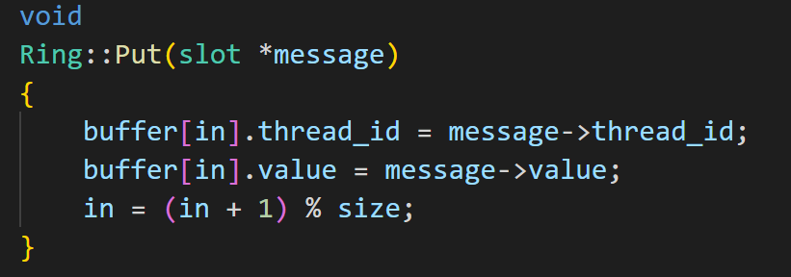
• 函数的功能包括将一个新的消息放入缓冲区的“插入位置”（in），然后更新插入位置，确保插入位置始终在有效范围内（0 到 size-1）。更新插入位置是通过 (in + 1) % size 来确保当 in 增加到缓冲区的大小时，它会回到 0，形成循环。
Get函数代码如下
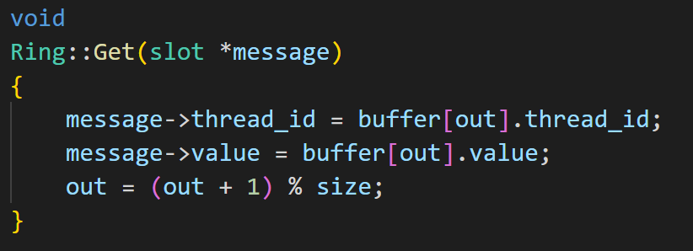
功能：从缓冲区的“输出位置”（out）取出一个消息，并更新输出位置，确保输出位置始终在有效范围内（0 到 size-1）。更新输出位置同样使用 (out + 1) % size 来确保当 out 增加到缓冲区的大小时，它会回到 0，形成循环。

2.线程的创建
在Nachos中，主线程是在Nachos调用Initialize()函数进行初始化的时候被创建的，而其他的子线程则都是通过fork()系统调用被创建的。

下图为Thread类的构造函数:
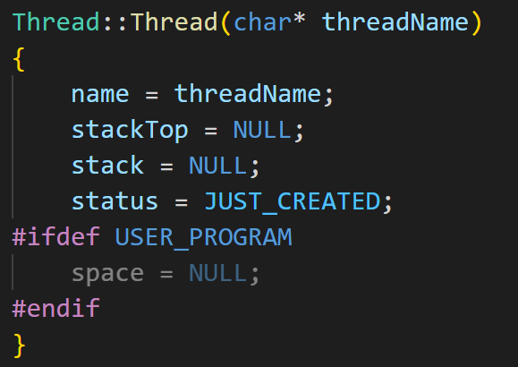
首先是主线程执行ThreadTest()函数，并在该函数里面调用了Fork()函数，而在Fork()函数中，利用了StackAllocate()函数对新创建的线程进行了初始化，之后关闭软中断，同时将新创建的线程放入到就绪队列中，再开中断，线程的创建过程大致如此。下面是fork函数的部分操作：
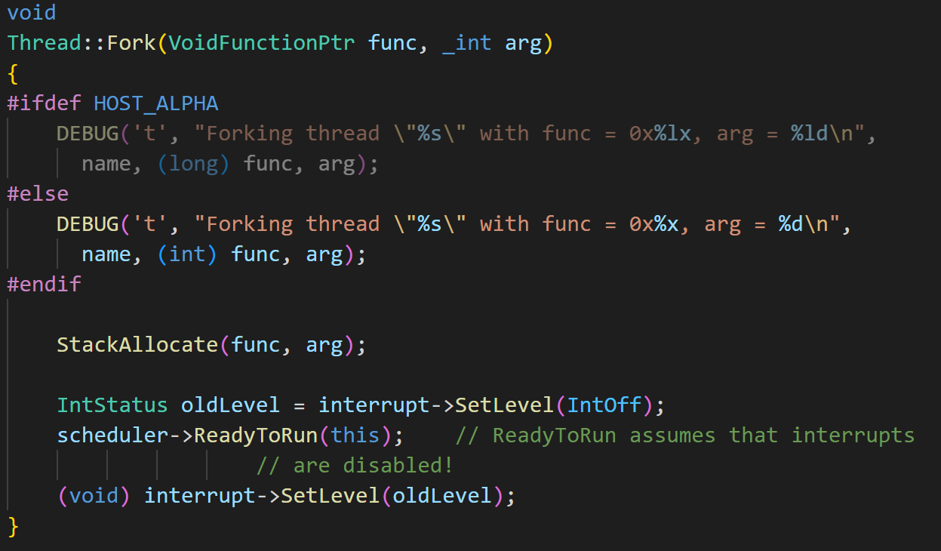

3.信号量的实现
下图为信号量的构造函数，通过该函数我们可以知道，一个信号量涉及到其自身的名称以及它的初值，还有一个就是它的等待队列。
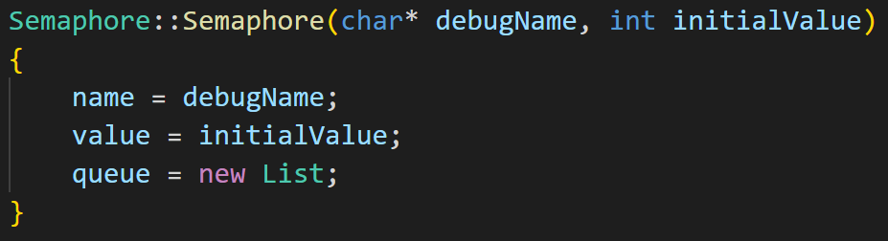

4.信号量的创建与使用方法
在monitor/prodcons++.cc中，实现了生产者/消费者问题，先是定义了所需要的三个信号量mutex(保证互斥)，nempty和nfull(保证同步)，而在ring.cc中则是实现了Put函数和Get函数，这两个函数就是通过调用信号量的P、V操作来实现同步。

5.线程的生命周期、线程调度及上下文切换的工作过程
·Thread::Fork()
Nachos中主线程是在Initialize()函数中创建的，除此之外的线程，都是调用fork()函数创建的（其中func表示新线程执行的函数）

·Thread:Yield()
该函数是当前正在执行的线程让出CPU使用权，同时在就绪队列中调度其他线程运行。（即如果就绪队列不为空，将当前运行的线程置为就绪态，同时调度下一个线程）

·Thread::Sleep()
在就绪队列中寻找一个线程，如果找不到的话就判断是否有中断，如果没有中断的话Nachos执行Cleanup()函数，相当于结束运行。能找到的话就运行它，通过scheduler::Run()函数来实现。

·Thread::Finish()
先关中断，然后将当前线程设置为ToBeDestroyed，之后调用sleep()函数，从而进行线程切换。

·Scheduler::ReadyToRun()
将线程状态设置为就绪态，然后加入就绪队列，一般就是把old thread 重新加入
就绪队列。

·Scheduler::FindNextToRun()
取就绪队列的第一个线程，然后再从就绪队列删除它。

·Scheduler::Run()
执行被调度的线程。首先检查旧线程是否有未检测到的堆栈溢出，之后修改
currentThread指针，然后设置为RUNNING 状态，调用SWITCH()函数，切换到
新的线程中进行执行。 如果新线程也执行了SWITCH()函数，则还会回到此处，然后判断这个old thread是否要被删除，如果是的话就要删除它的carcass，不过需要注意的是我们不能在此之前删除该线程，因为我们从SWITCH()返回回来的时候还运行在该线程的堆栈环境中。

6.Nachos对参数-rs的处理过程以及RR调度算法的实现方法
首先Nachos会根据参数-rs在进行初始化的时候创建一个定时器设备，而-rs后面跟的参数num则是随机数种子，Nachos会根据该随机数种子产生一个时间间隔，每隔一段时间产生定时定时器中断，这样就实现按时间片（RR）线程调度。具体过程如下：
i.先创建一个定时器
ii.根据传入的参数每隔一段时间产生中断
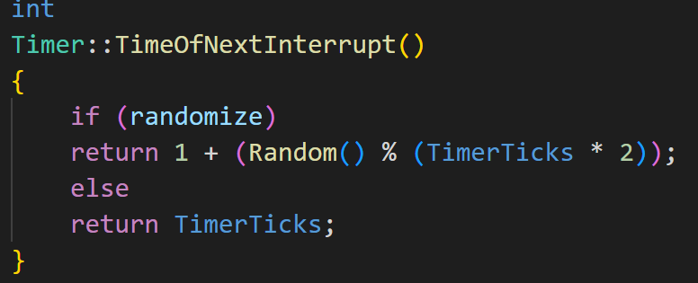
iii.调用Yield()函数，让当前线程主动释放CPU，重新调度其他线程运行

代码设计
信号量机制
Nachos在程序../threads/synch.cc中利用 Semaphore类定义了一种信号量机制
及相应的P、V 操作，同时还在该程序中也实现了Lock锁机制和Condition条件变量，因此我们在设计lab3中只需直接利用该类声明信号量即可。

生产者/消费者问题
生产者和消费者可共享访问一个环形缓冲区，生产者生产产品后将其放入缓冲区，而消费者则从环形缓冲区取出产品。当环形缓冲区满的时候生产者阻塞，直到缓冲区有空才将其唤醒继续执行。同样，当缓冲区为空时，消费者阻塞，直到缓冲区非空时才唤醒消费者。

下图为lab3/prodcons++.cc中的宏定义以及一些变量声明，可以看到此时已经定义好了三个信号量，所以此处我们不需要修改，只需理解。nempty和nfull两个信号量是用来实现线程之间同步，mutex是用来实现线程之间的互斥。producers则是生产者数组，该数组存放了本问题中的两个生产者，而consumers同理，该数组存放了本问题中的两个消费者。而prod_names则是存放两个生产者的名称，变量ring则是定义了一个缓冲区。
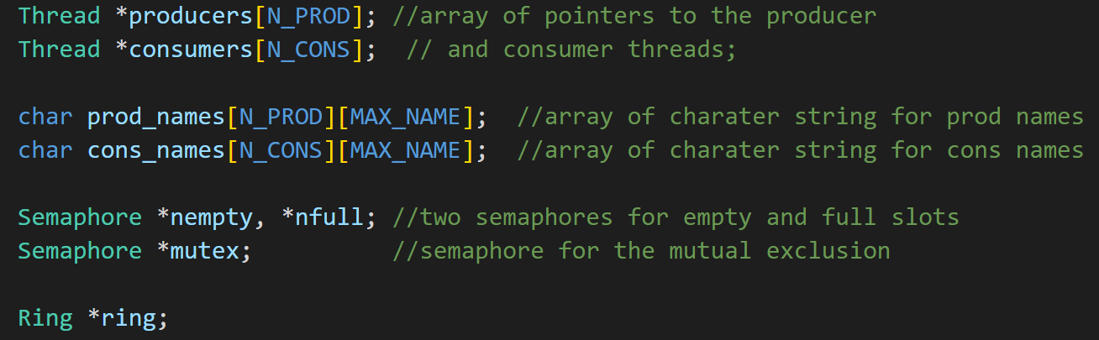

接下来先完善ProdCons()函数
定义相关信号量以及进行初始化，还有缓冲区的定义
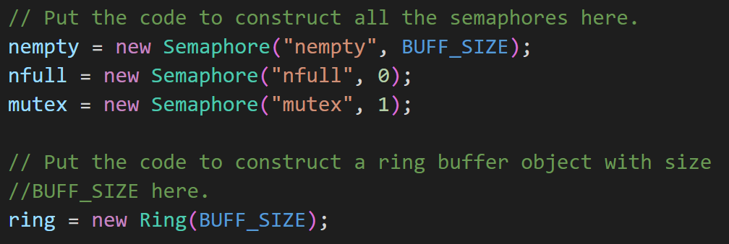
创建两个线程作为生产者
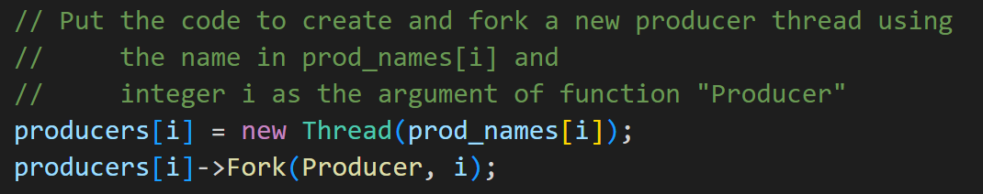
创建两个线程作为消费者
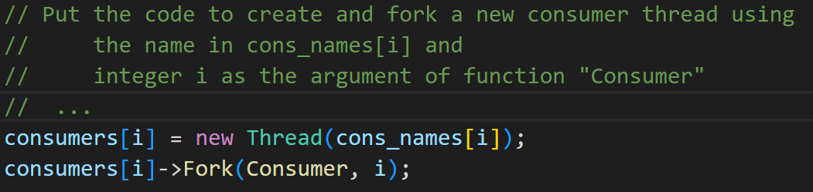
Producer()函数
在该函数中实现了生产者放入产品的过程，首先是对信息message进行赋初值，然后就是实现同步互斥。这里采用先同步后互斥的原则，即先执行信号量nempty的P操作，再执行信号量mutex的P操作保证互斥。放入信息后，再执行相关的V操作即可。
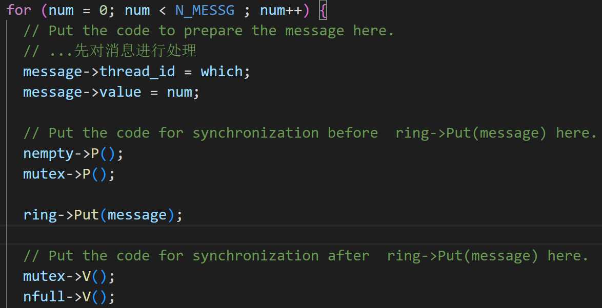

Consumer()函数
在该函数中实现了消费者取出产品的过程，首先是创建文件用来保存记录，然后进入死循环来模拟取走产品的过程。这里也是采用先同步后互斥的原则，即先执行信号量nfull的P操作，再执行信号量mutex的P操作保证互斥。取出信息后，将其写入到对应的文件中，再执行相关的V操作即可。
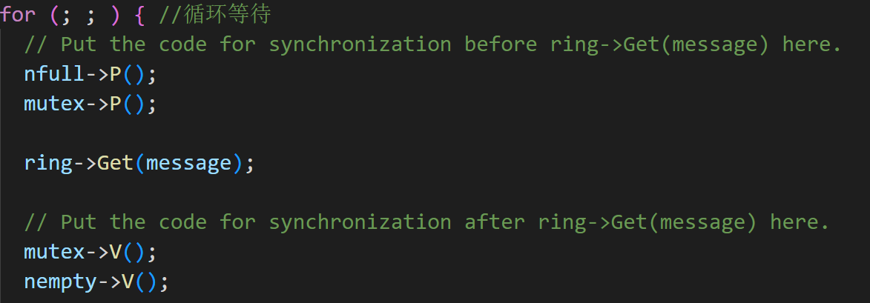
实验结果：

FCFS：两个生产者，两个消费者，每个生产者放四条信息 缓冲区大小为3
tmp_0文件
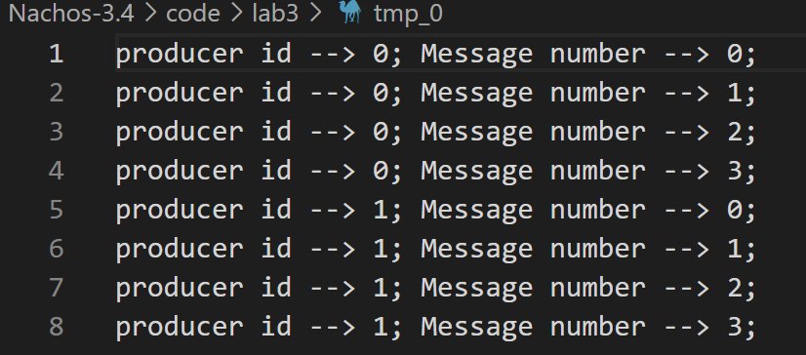
tmp_1文件
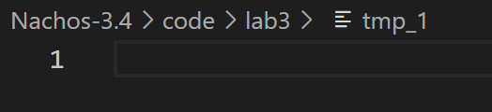
这时我们发现生产者生产的产品全被1号消费者消费，而2号消费者没有消费，接下来分析分析原因：
为了更清楚地理解整个过程，我们输出Debug信息，如下图所示:
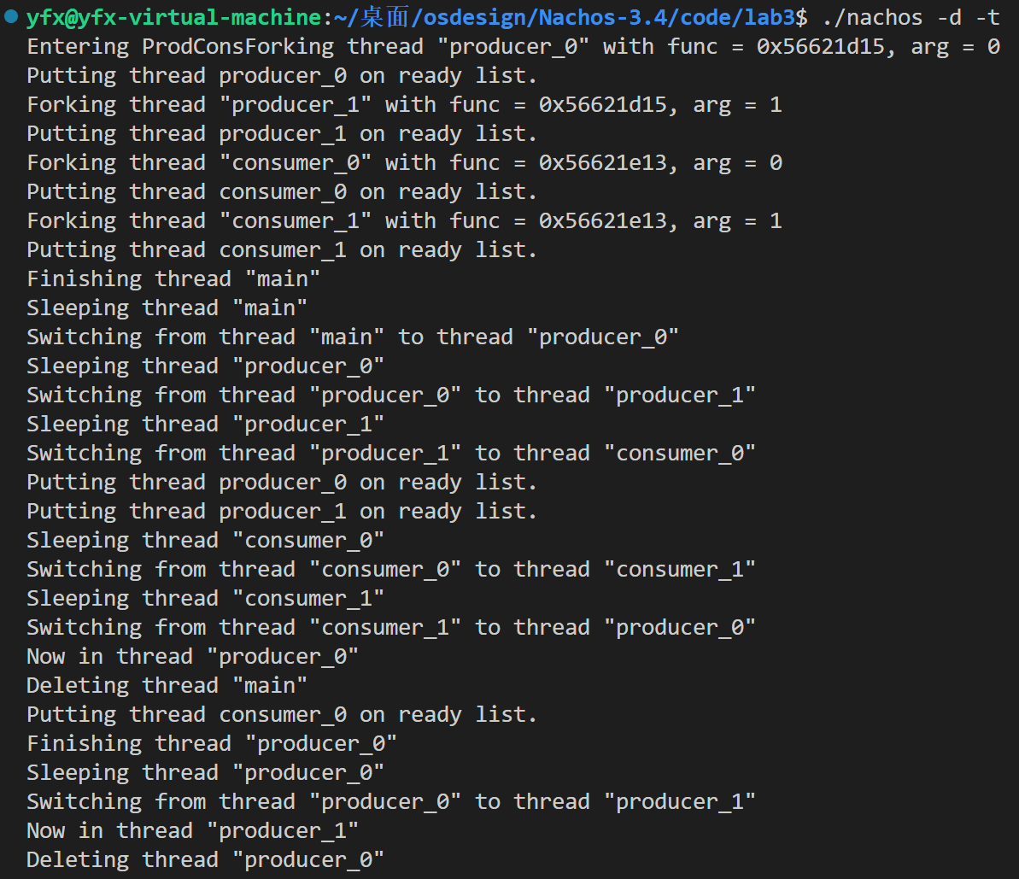
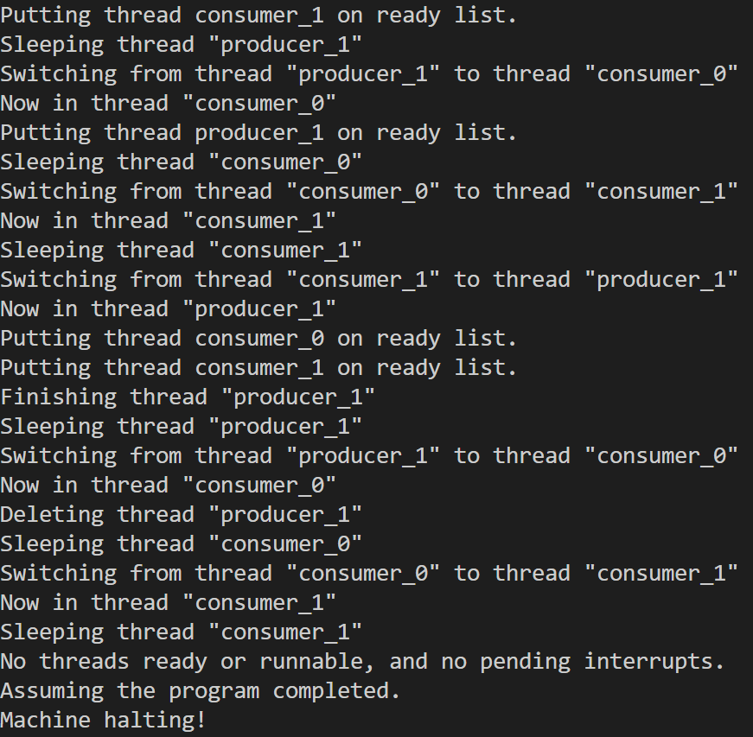
由上图我们可以概况出整个过程:
- 先是main主线程在ProdCons()函数中创建了四个子线程（两个作为生产者，两个作为消费者），四个子线程依次进入就绪队列。之后main主线程执行完毕，调用SWITCH()函数替换到producer_0线程，该线程生成了三个message放入缓冲区，此时缓冲区满，producer_0进入阻塞。

- 由于producer_0进入阻塞前缓冲区已满，所以当调度到producer_1的时候也无法放入缓冲区，producer_1也进入阻塞。

- producer_1阻塞后，调度到consumer_0执行，此时consumer_0会取出存放在缓冲区的三个消息，由于此时缓冲区为空，consumer_0也进入阻塞。调度到consumer_1时由于缓冲区为空，也进入阻塞状态。

- 再次调度到producer_0，由于此时producer_0只有一个消费没放入缓冲区，所以当它将最后一个消息放入后，该线程也结束了。接着调度到producer_1，该线程放入两个消息后，由于此时缓冲区满，所以该线程也进入阻塞状态。

- 再次调度到consumer_0，该线程会取出存放在缓冲区中的三个消息，取出后进入阻塞，调度到consumer_1，也因为缓冲区为空，进入阻塞。

- 之后producer_1将剩下的消息全部放入缓冲区，该线程结束。同时consumer_0取出剩下的产品，该过程执行完成。

综上：出现上图的原因是Nachos默认采用的FCFS调度算法，为满足两个消费者都能取得产品，需要修改替换算法，采用时间片轮转线程调度算法，实现生产者线程与消费者线程之间的分时操作。

RR测试结果:

tmp_0
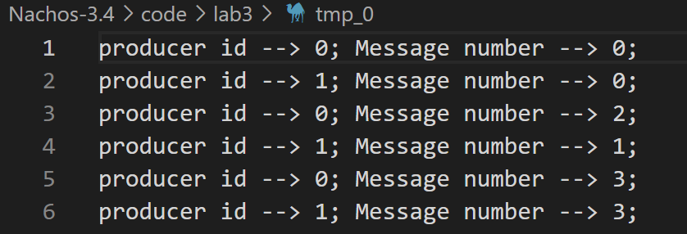

tmp_1
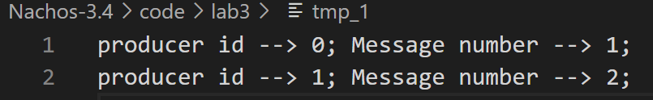

思考：如何将 FCFS 修改成 RR？
时间片+FCFS调度算法即RR调度算法，其实现是依靠timer来模拟时钟中断 + Interrupt中断机制配合实现的。

在本实验中，若只是为了解决某个消费者无法消费的问题，也可以限制消费者的消费限度，即我们对一个消费者能取产品的数量进行一个限制，作如下图所示修改：
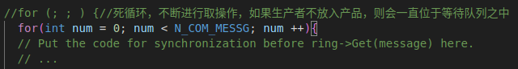

这样即使不加时间片，也可以让消费者都进行消费，但这样就跟调度没什么联系，反而像是一种顺序执行，由于consumer_0不能再进行消费，才让consumer_1进行消费，无法体现出并发。

问题及收获：
1.本实验在Nachos实现的信号量的基础上模拟生产者消费者问题，理解了Nachos中实现线程同步的方法。此外，本实验也开始从细节层面阅读Nachos中的代码，从底层的角度理解了Nachos系统对于线程、调度、中断等相关的实现。
2.不同的调度方式产生不同的实验结果，本实验中消费者无限循环取出内容，若为FCFS，会导致第二个消费者取不到任何内容后sleep，会出现第二个文件为空的情况；
3.当启动系统时添加-rs time 参数时会创建一个定时器设备（Timer）可实现RR抢先式调度；通过 Interrupt::YieldOnReturn()、Interrupt::OneTick()与 Interrupt::CheckIfDue()等几个相关的函数可以看出，上述定时器中断处理程序的执行结果是当中断控制器满 足中断响应的两个条件之一时，会执行 currentThread->Yield()，实现了“时间片+FCFS”线程调度算法，即 RR 线程调度算法。 以实现抢先式的时间片轮转线程调度算法（RR），实现生产者线程与消费者线程之间的分时操作。

